ХХХIV неделя
Период: с 12.05.2020 по 15.05.2020 3-4 года
Утренняя гимнастика

Рекомендуемые упражнения и игры
О. Р. У.
1. «Воробышки машут крыльями». И. и. — ноги слегка расставлены, руки за спину. В.: руки развести в стороны, помахать кистями рук, всей рукой, спрятать руки за спину.
2. «Воробышки греются на солнышке». И. п. — лежа на спине, руки на полу под головой. В.: повернуться на живот, вернуться в исходное положение.
- «Спрятались воробышки». И. п. — о. с. В.: присесть, опустить голову, обхватить руками голову, вернуться в исходное положение.
- «Воробышки радуются». И. п. — о. с. В.: 8—10 прыжков на месте в чередовании с ходьбой на месте.

- Ходьба с перешагиванием через препятствия

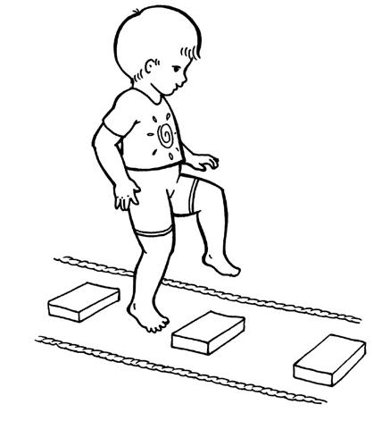

- Подлезание под веревкой, не касаясь руками пола
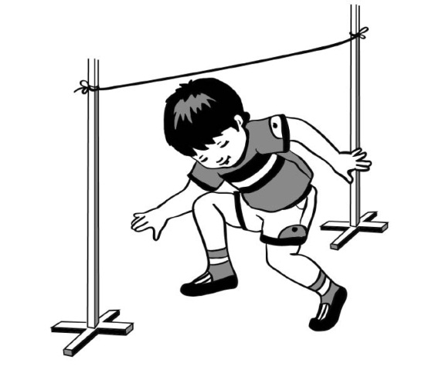
Подвижная игра «Солнышко и зонтик». Ребенок под стихотворную форму делает определенные движения.
Смотрит солнышко в окошко, Идут по кругу.
Светит в нашу комнату.
Мы захлопаем в ладоши, Останавливаются и хлопают в ладоши.
Очень рады солнышку.
Топ-топ-топ! Топ-топ-топ! Ритмично топают ногами.
Хлоп-хлоп-хлоп! Хлоп-хлоп-хлоп! Ритмично хлопают в ладоши.

О. Р. У.
- Прокатывание мяча между предметами, расположенными на расстоянии 50 см друг от друга
- Прыжки на двух ногах с мячом в руках
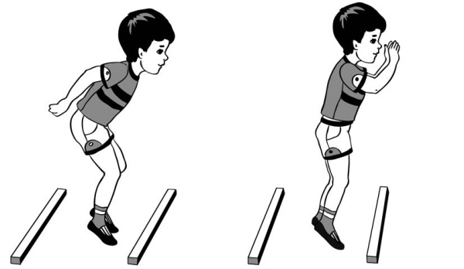

Игра «По ровненькой дорожке». Идти по кругу, выполнять движения в соответствии с текстом, который произносит взрослый.
По ровненькой дорожке Ходьба по кругу, взявшись за руки.
Шагают наши ножки.
Через камушки, через камушки Ходьба с высоким подниманием коленей. Перешагивают ножки,
По тропинке, ПО тропинке Бег по кругу, не опуская рук.
Побежали наши ножки,
В ямку — бух. Остановиться, развести руки и присесть на корточки.
Встали, отряхнулись Движения повторяются в другую сторону.
И дальше пошли!

